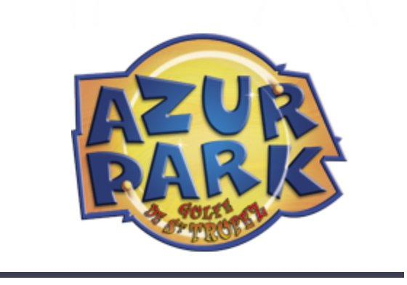

DUERP — ANNEXE TECHNIQUE
Volet Engins
Unité de Travail — Levage et Manutention

Établissement | Azur Park
Adresse | RD 598A, 83580 Gassin (Var)
Responsable Sécurité | Sam Paillon
Date | 29 Avril 2026

UNITÉ DE TRAVAIL : UTILISATION DES ENGINS DE LEVAGE ET DE MANUTENTION
1. Description de l'Unité de Travail
Cette unité de travail concerne l'utilisation des engins motorisés sur le site d'Azur Park pour les opérations de maintenance, de montage/démontage des attractions, et de manutention générale.
Parc matériel identifié :
- Chariot télescopique MANITOU MT 1740 SLT (Capacité : 4000 kg / Levage : 16,65 m)
- Grue auxiliaire sur porteur MAN
- Grue auxiliaire sur porteur Renault Premium
- Chariot élévateur frontal (Fenwick - Capacité : 1 tonne)
Conducteurs autorisés (sous réserve de validité des habilitations) :
- Paillon Serge
- Paillon Sam
- Reynald Lalot
- Canache Marian
2. Évaluation des Risques (Matrice G x P)
Danger identifié | Risque encouru | Gravité (G) | Probabilité (P) | Criticité (C) | Mesures de prévention existantes
Circulation des engins | Heurt avec un piéton (salarié ou public) | 4 (Grave) | 2 (Faible) | 8 (Modéré) | Vitesse limitée sur le parc. Utilisation de gyrophares et avertisseurs sonores de recul.
Levage de charges (Manitou/Grues) | Chute de la charge, écrasement | 4 (Grave) | 2 (Faible) | 8 (Modéré) | Respect des abaques de charge (ex: Manitou max 4000 kg à 500 mm). Utilisation des stabilisateurs hydrauliques.
Stabilité de l'engin | Renversement de l'engin (dévers, sol meuble) | 4 (Grave) | 1 (Très faible) | 4 (Faible) | Correcteur de dévers hydraulique sur le Manitou. Vérification de la nature du sol avant levage.
Utilisation non autorisée | Accident lié à l'incompétence du conducteur | 4 (Grave) | 2 (Faible) | 8 (Modéré) | Retrait des clés après utilisation. Liste nominative des conducteurs autorisés.
Défaillance technique | Rupture hydraulique, perte de freinage | 4 (Grave) | 1 (Très faible) | 4 (Faible) | Entretien régulier. Freins hydrauliques multidisques assistés.
3. Plan d'Action et Mesures de Prévention à Mettre en Œuvre
Afin de garantir la conformité réglementaire et la sécurité optimale lors de l'utilisation des engins, les actions suivantes doivent être mises en œuvre :
- Vérification des Habilitations (CACES) : S'assurer que chaque conducteur possède le CACES correspondant à l'engin utilisé (R482 cat. F pour le Manitou, R490 pour les grues, R489 pour le Fenwick).
- Aptitude Médicale : Vérifier la validité de l'aptitude médicale délivrée par la médecine du travail pour chaque conducteur.
- Autorisations de Conduite Internes : Rédiger, faire signer et conserver dans le dossier du personnel les autorisations de conduite nominatives pour les 4 conducteurs identifiés.
- Vérifications Générales Périodiques (VGP) : S'assurer que tous les engins de levage (Manitou, Grues, Fenwick) font l'objet d'une VGP tous les 6 mois par un organisme agréé, et conserver les rapports dans le registre de sécurité.
- Règles de Circulation : Définir des règles strictes de circulation sur le parc, notamment l'interdiction de circuler dans les allées ouvertes au public pendant les heures d'ouverture, sauf urgence absolue avec accompagnement piéton.

